1. Создает база данных в сфере SQL.

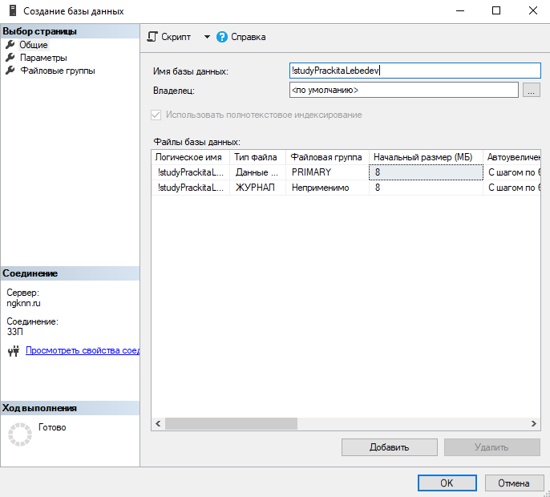



1. Создается таблица, соответствующая таблице Exel.

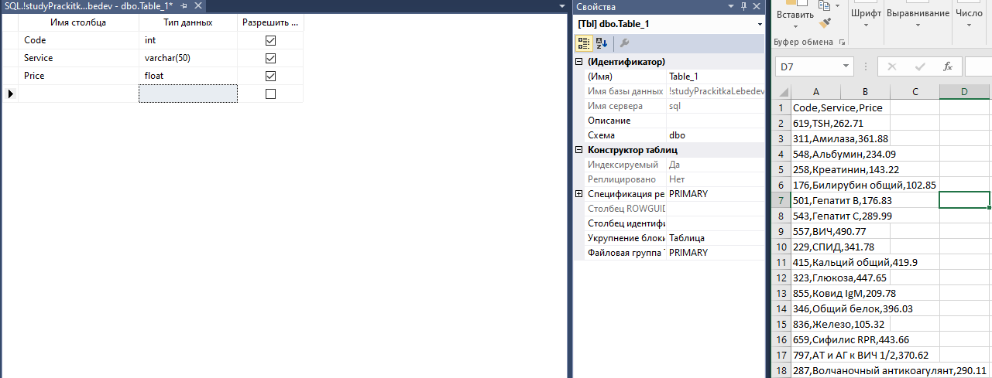

1. После создания таблицы в БД, нужно скомпоновать данные из таблицы Exel в нужный вид.
2. Выбирая пункт “Данные” > “Из текста”

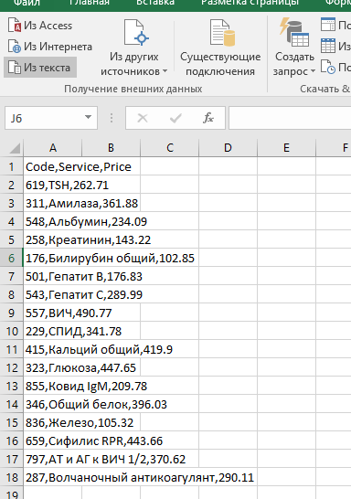

1. Далее выбирается файл, который нужно разделить и подготовить в сиротствующий вид.

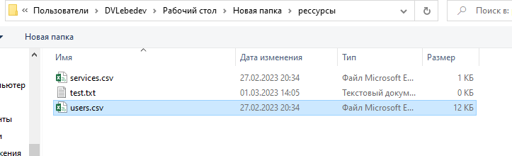

1. Выставляя соответствующие данные в мастере настроек.

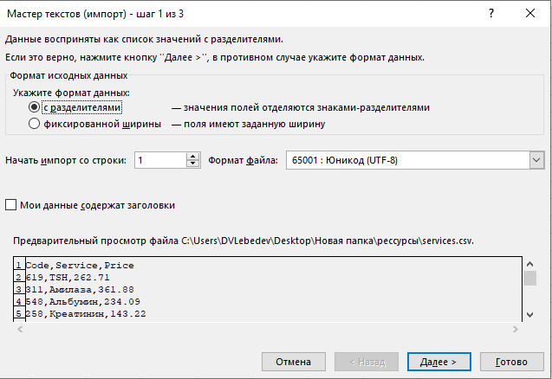

1. Выбираются знаки для разделения, а это табуляция и запятая.

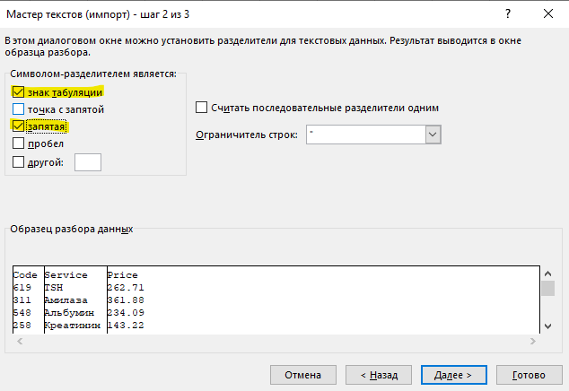

1. Далее выставляются значения строчек, при разделение.

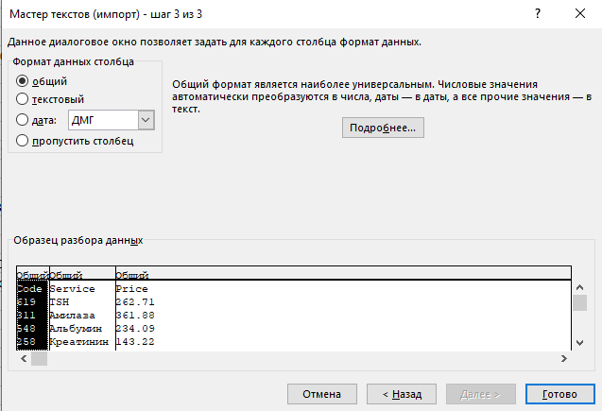

1. Нажимая готово, выбирается строчка куда именно должна импортироваться таблица.

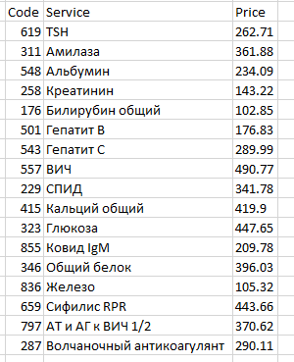

1. Для последующего импортирования данных, потребуется выделить и скопировать таблицу в выбранном диапазоне, как предоставлено на скриншоте.

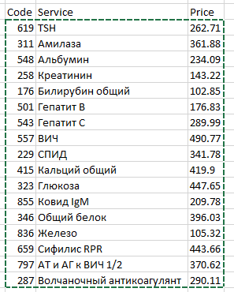

1. Переходя обратно в SQL Management Studio, нужно открыть соответствующую таблицу, в которую будет портироваться данные.

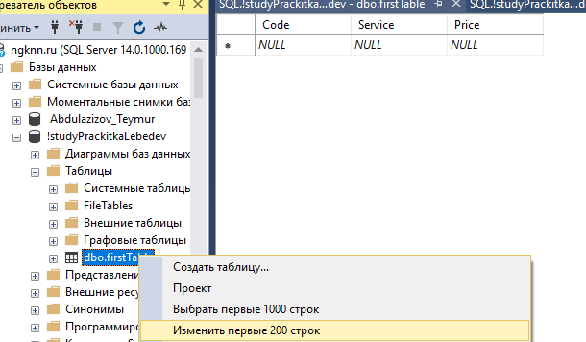

1. Выделяется левая верхняя ячейка в проекте > Пункт вставить

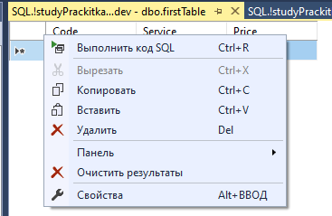

1. Результат импорта таблицы.

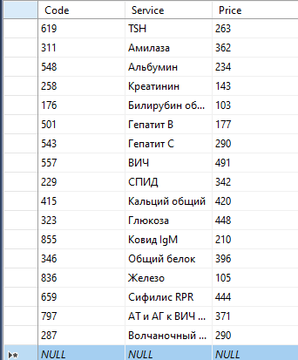

1. Далее повторяется подобная процедура для следующего файла.

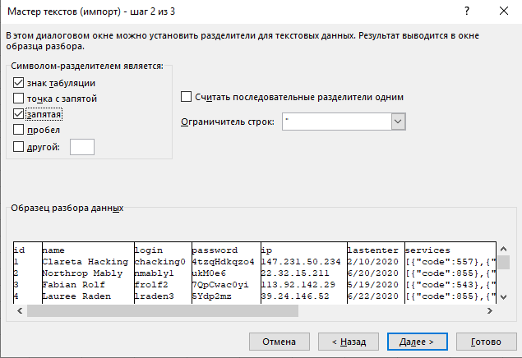

1. Далее форматируется таблица от ненужных символов.

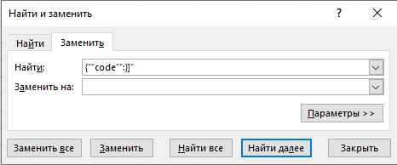

1. Далее вновь копируется отформатированная таблица и переносится в SQL, предварительно создав в нужной БД таблицу, настроив ей нужные параметры.

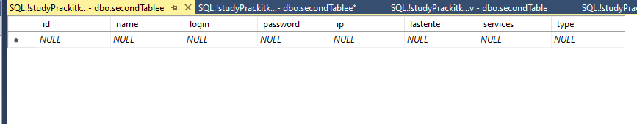

1. Итог отображения данных, при переносе.

